**BẢN MÔ TẢ ỨNG DỤNG**

Tên ứng dụng: Fotor Effects

Tên đội: Jinchuuriki

Tên tác giả: Hoàng Văn Công

Đơn vị: TH10A - HVKTQS

Fotor Effects là một ứng dụng được phát triển trên nền tảng Windows Phone 8.1.

Ứng dụng có chức năng chính là chỉnh sửa và tạo hiệu ứng cho ảnh, giúp người dùng có những hình ảnh đẹp theo đúng ý muốn của mình. Ngoài ra còn tính năng chia sẻ lên các mạng xã hội khác.

Chức năng cụ thể:

Người dùng có thể chọn lựa hình ảnh đã được lưu hoặc có thể chụp và làm việc với ảnh mới.

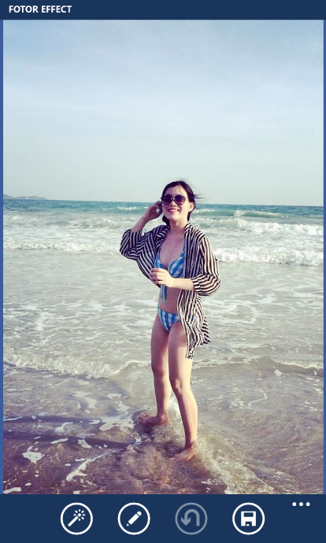

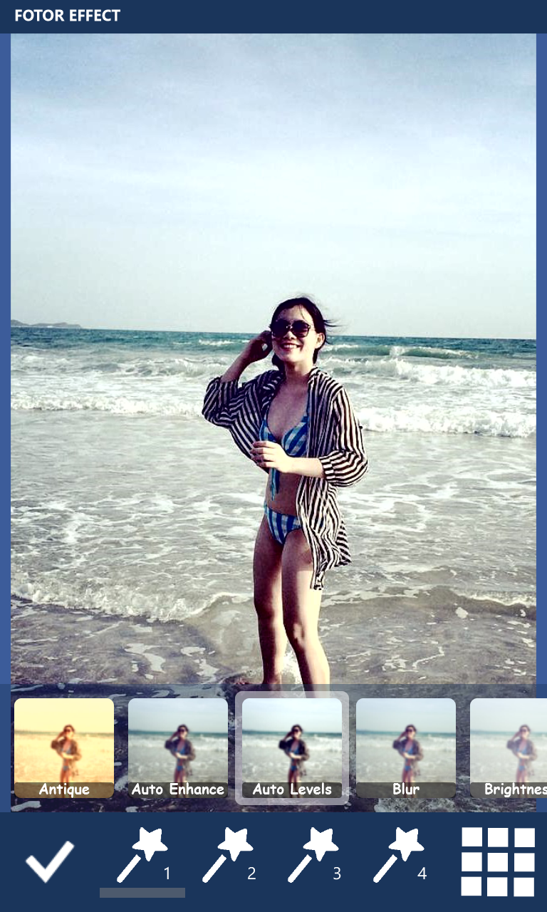

Vào phần chọn hiệu ứng, người dùng có nhiều sự lựa chọn với rất nhiều các hiệu ứng được cho sẵn. Người dùng có thể chọn ngay dưới menu bên dưới để xem hiệu ứng trên màn hình, hoặc có thể click vào nút ngoài cùng bên phải để xem tất cả các hiệu ứng.

Ngoài các hiệu ứng được tạo sẵn, người dùng cũng có thể tự điều chỉnh một số thông số của bức ảnh để tạo hiệu ứng theo ý riêng của mình. ***(Tình năng này chưa có trong bản demo này.)***

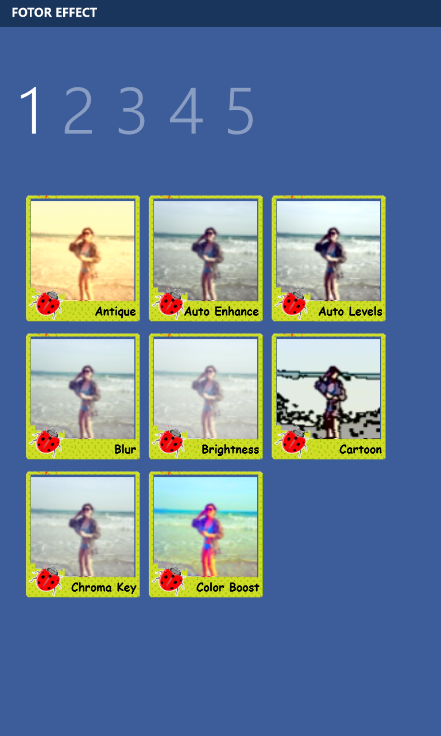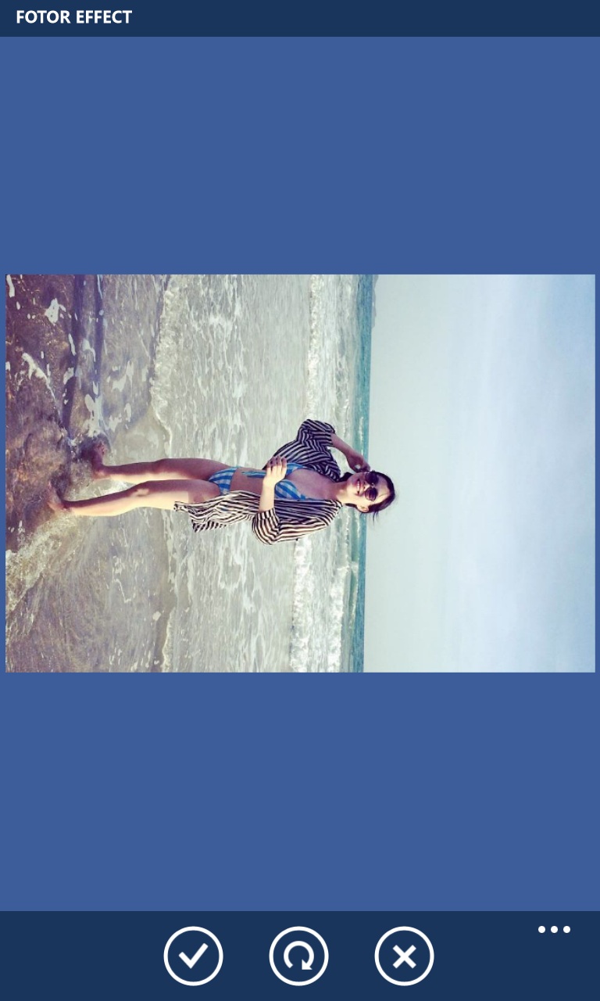

Ngoài việc thêm các hiệu ứng, ứng dụng còn một số chức năng chỉnh sửa khác như xoay ảnh và cắt ảnh. ***(Tính năng cắt ảnh chưa có trong demo này!)***

Khi người dùng đã thao tác xong với ảnh, người dùng có thể lưu lại và chia sẻ bức ảnh của mình với mọi người thông qua email, tin nhắn hay các mạng xã hội, …

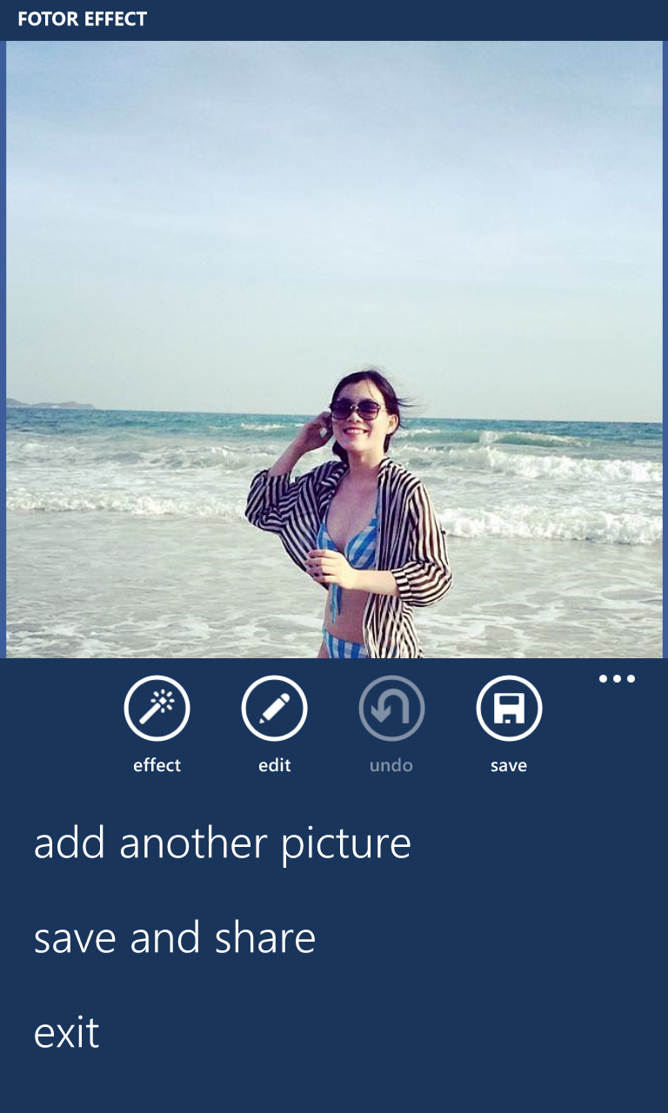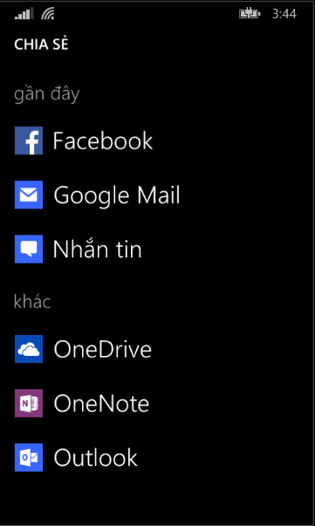

Đánh giá về sản phẩm:

* Sản phẩm chủ yếu tập chung vào việc luyện tập kỹ năng lập trình nên tính sáng tạo và thẩm mỹ còn chưa cao.
* Một số tính năng còn thiếu sẽ được bổ sung trong các phiên bản tới.